Санкт-Петербургский Национальный Исследовательский Университет

Информационных Технологий Механики и Оптики

Факультет ПИиКТ

Дискретная математика

Курсовая работа

«Синтез комбинационных схем»

Вариант № 61

Часть 1

Преподаватель: Поляков В.И.

Выполнила: Кручинина Д. С.

Группа Р3131

Санкт-Петербург 2022 г.

Функция f (x1, x2, x3, x4, x5) принимает значение 1 при 9 ≤ 1x4x5+x1x2x3 < 12 и неопределенное значение при |x5x1x2 − x4x3|= 5.

**Таблица истинности**

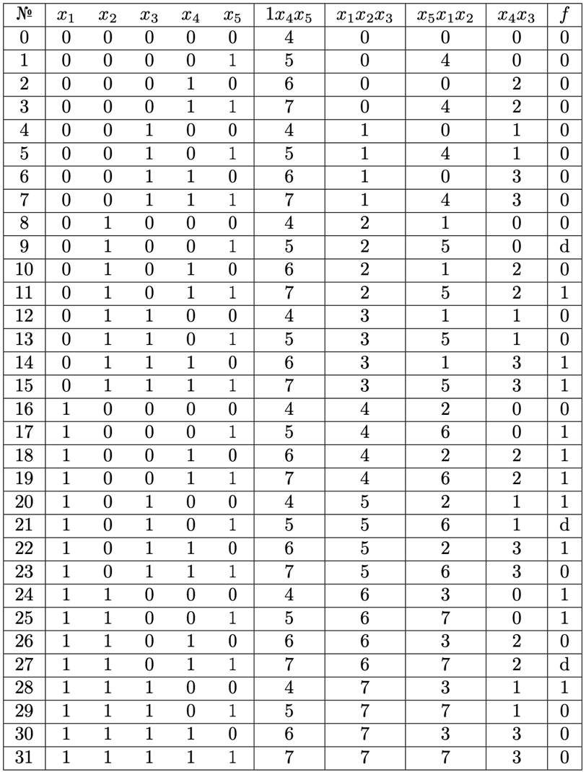

**Аналитический вид**

**Каноническая ДНФ:**

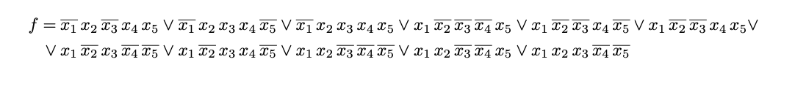

**Каноническая КНФ:**

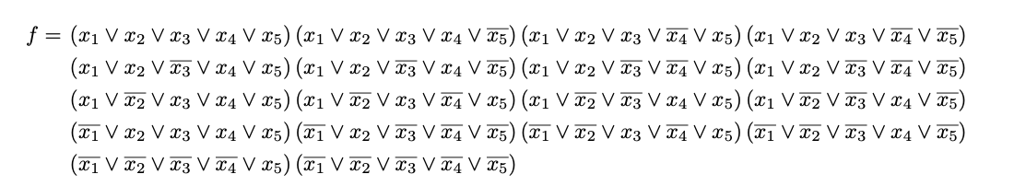

**Минимизация булевой функции методом Квайна-Мак-Класки**

**Кубы различной размерности и простые импликанты**

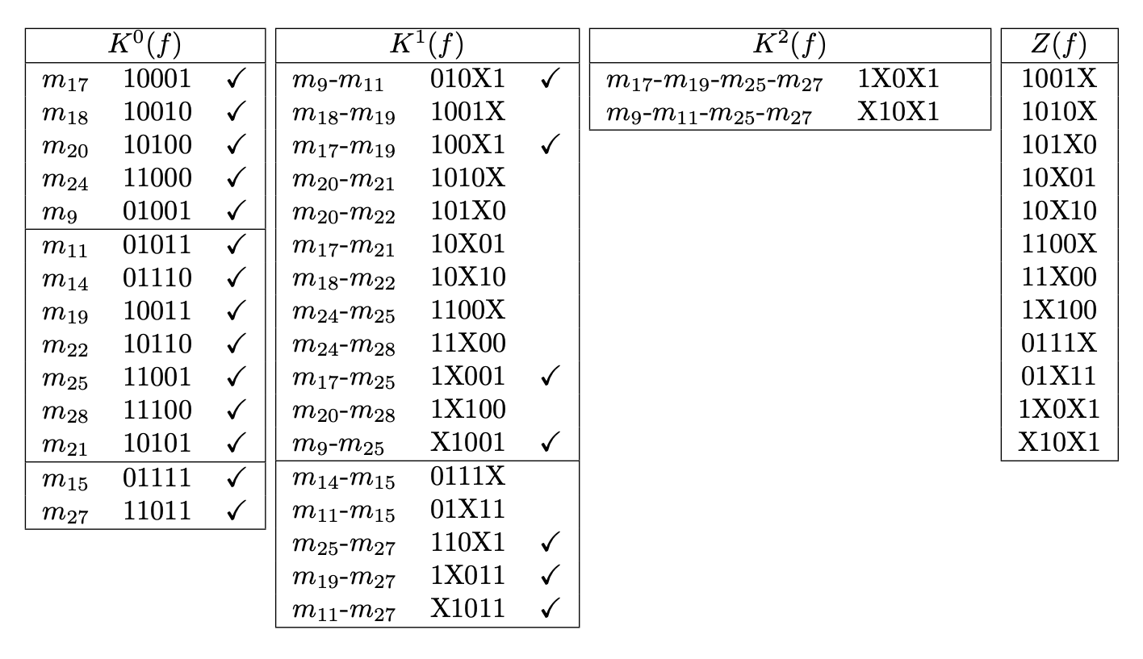

**Таблица импликант**

Вычеркнем строки, соответствующие существенным импликантам (это те, которые покрывают вершины, не покрытые другими импликантами), а также столбцы, соответствующие вершинам, покрываемым существенными импликантами. Затем вычеркнем импликанты, не покрывающие ни одной вершины.

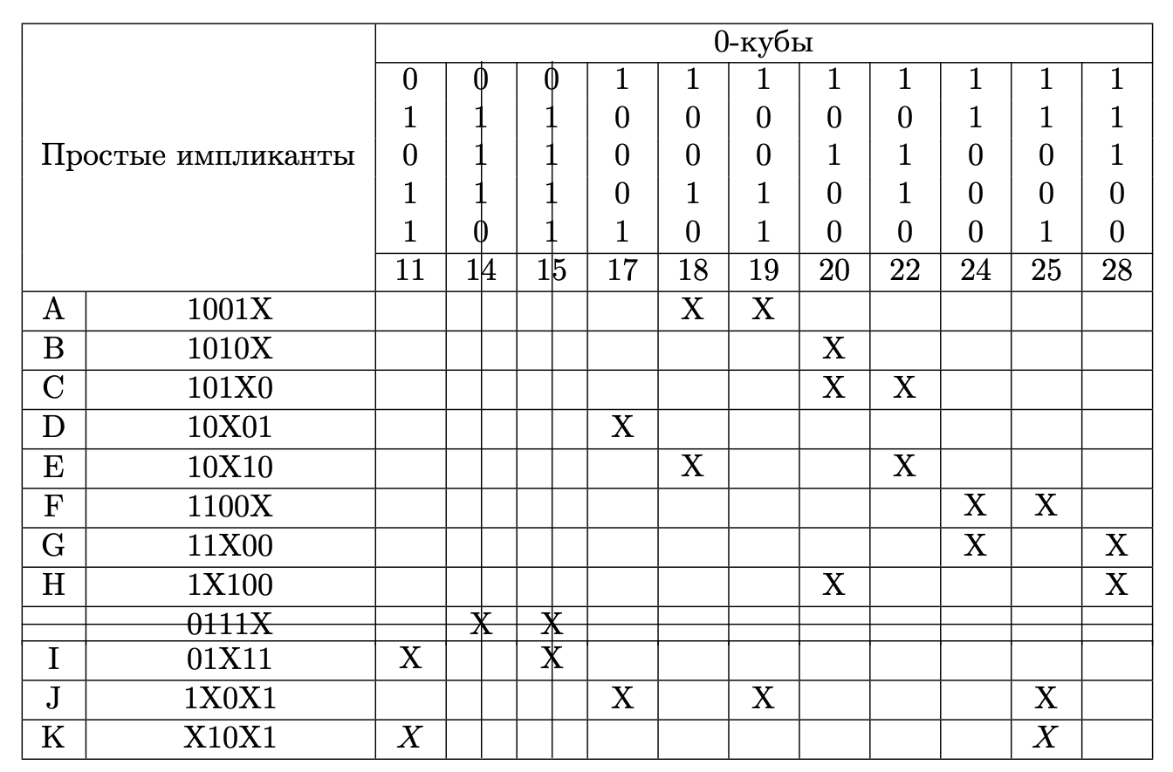

Ядро покрытия: T = {0111X}

Получаем следующую упрощенную импликантную таблицу:

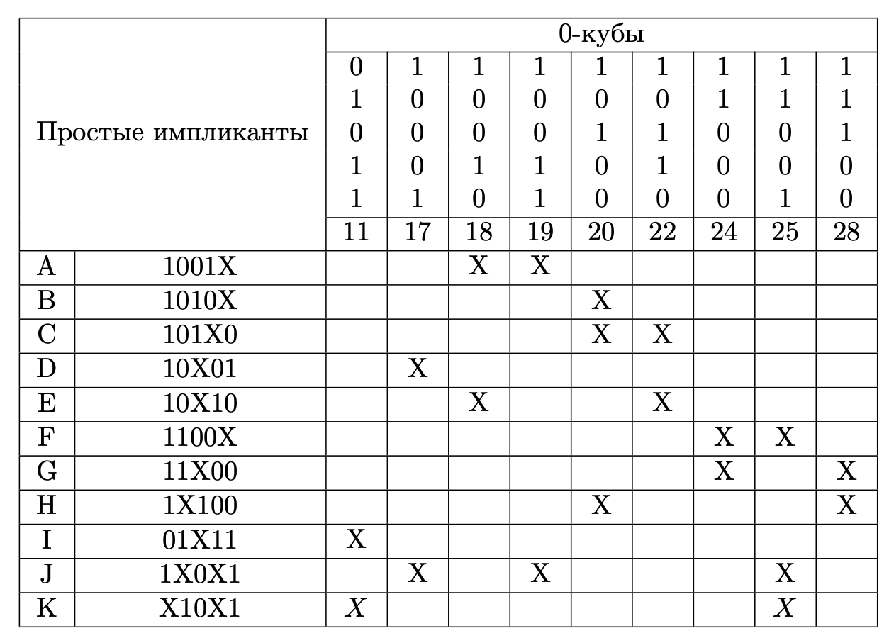

Метод Петрика:

Запишем булево выражение, определяющее условие покрытия всех вершин:



Приведем выражение в ДНФ:



Возможны следующие покрытия:

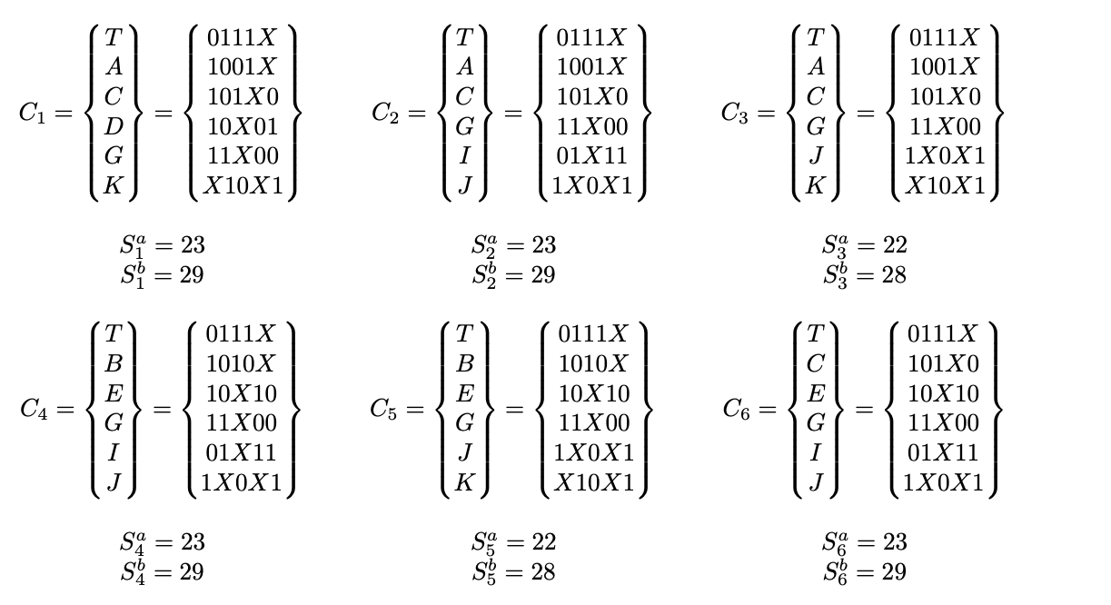

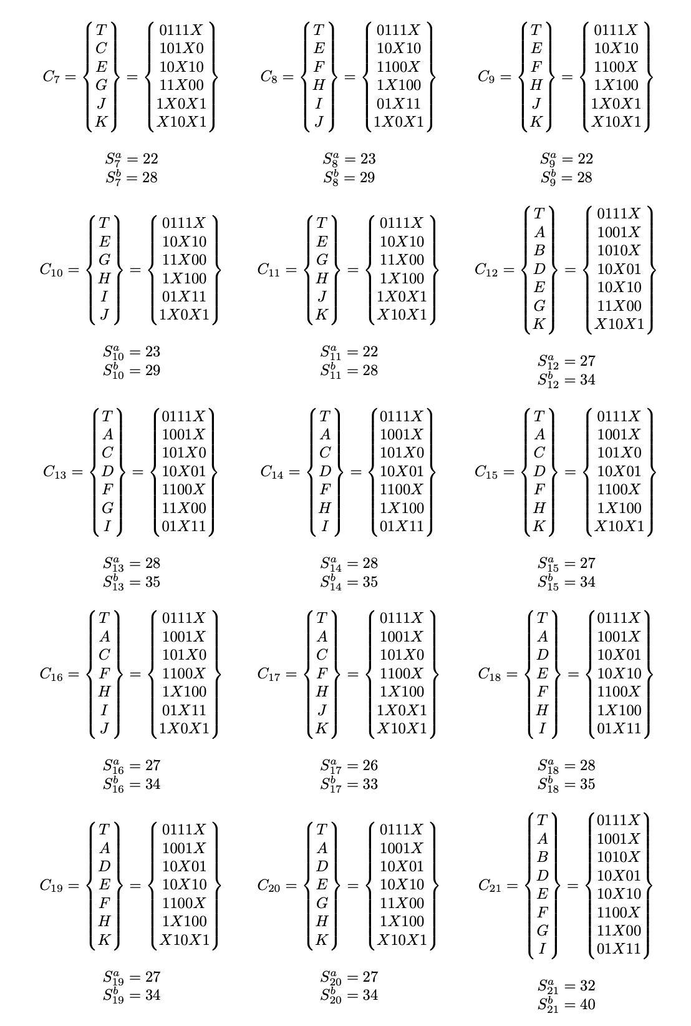

Рассмотрим следующее минимальное покрытие:

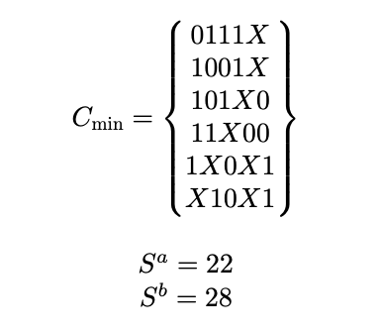

Этому покрытию соответствует следующая МДНФ:



**Минимизация булевой функции на картах Карно**

**Определение МДНФ**

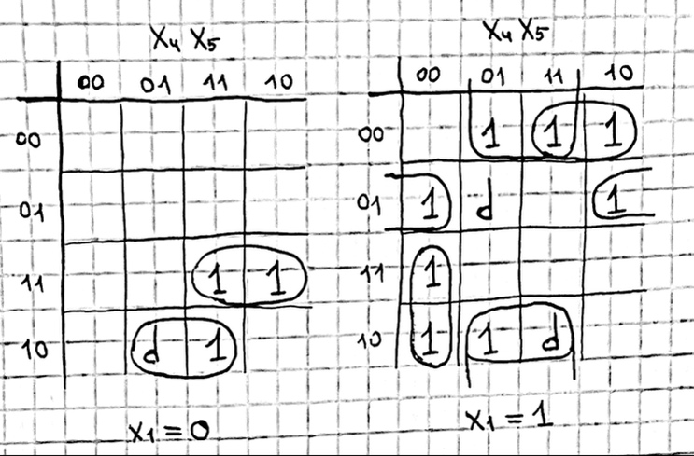



**Определение МКНФ**

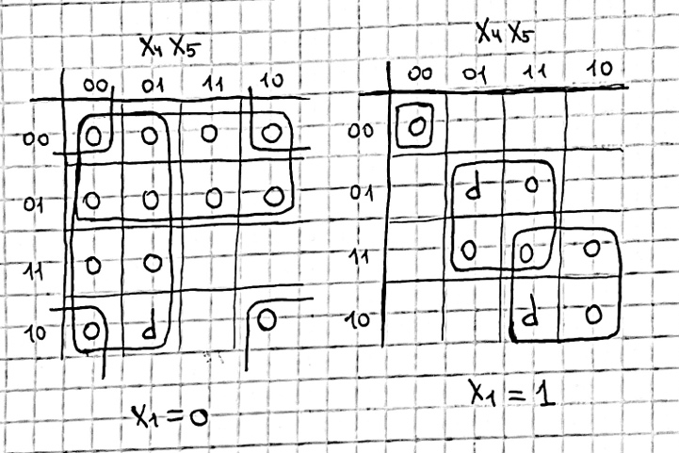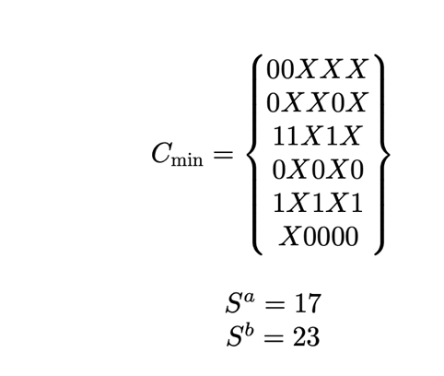



**Преобразование минимальных форм булевой функции**

**Факторизация и декомпозиция МДНФ**



Декомпозиция невозможна



**Факторизация и декомпозиция МКНФ**

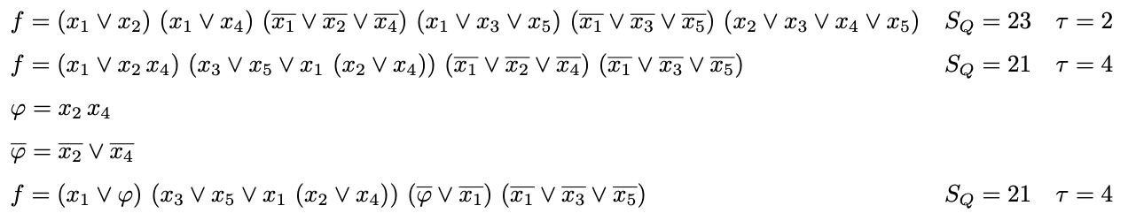

Декомпозиция нецелесообразна



**Синтез комбинационных схем**

Будем реализовывать схемы на следующих наборах аргументов:

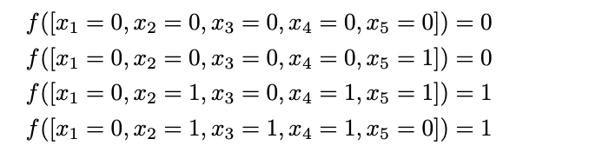

**Булев базис**

Схема по упрощенной МДНФ:



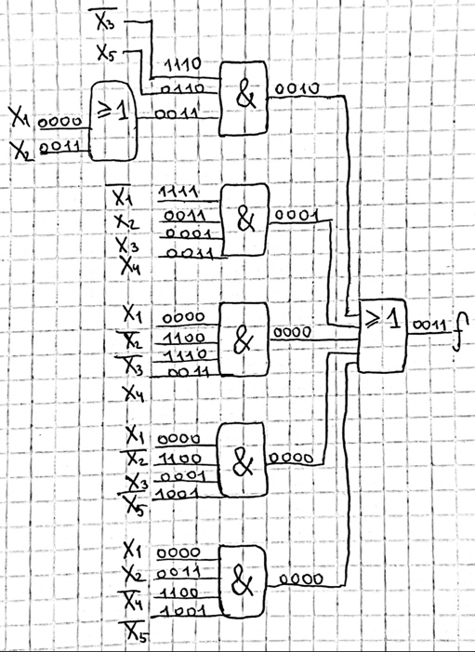

Схема по упрощенной МКНФ:



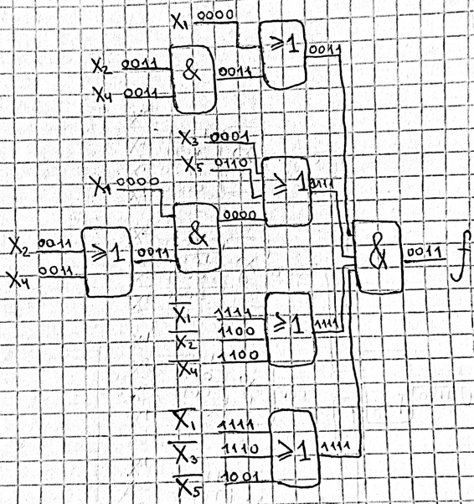

**Сокращенный булев базис (И, НЕ)**

Схема по упрощенной МДНФ и базисе И, НЕ:



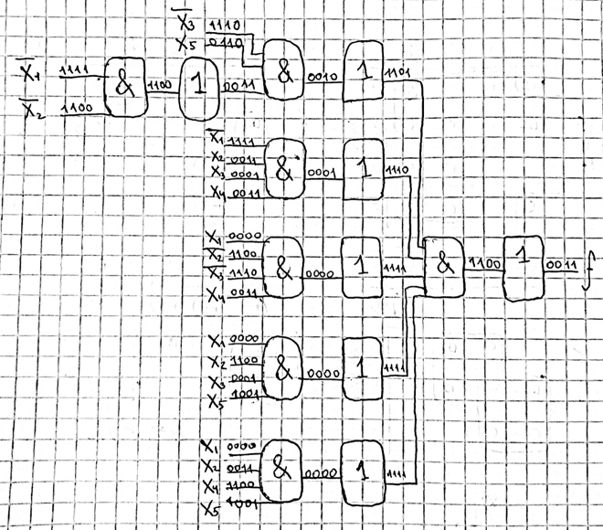

Схема по упрощенной МКНФ и базисе И, НЕ:



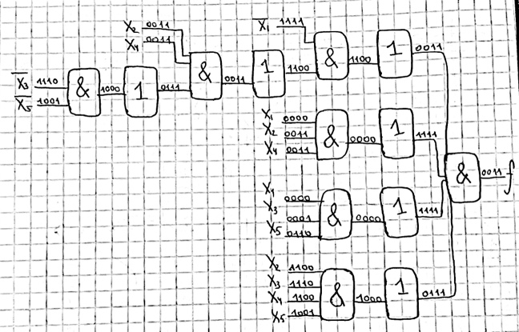

**Универсальный базис (И-НЕ, 2 входа)**

Схема по упрощенной МДНФ и базисе И-НЕ с ограничением на число входов:



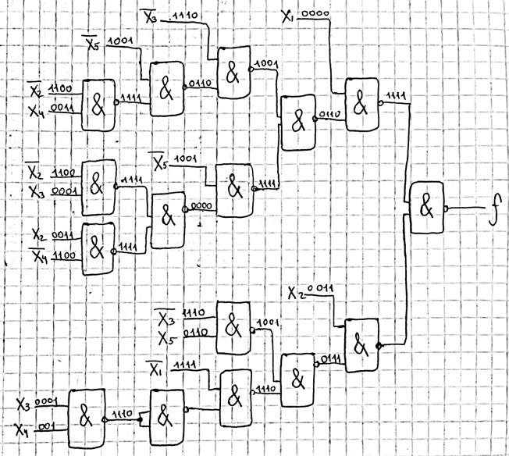

Схема по упрощенной МКНФ и базисе И-НЕ с ограничением на число входов:

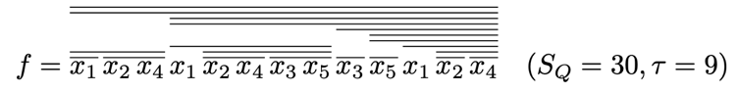

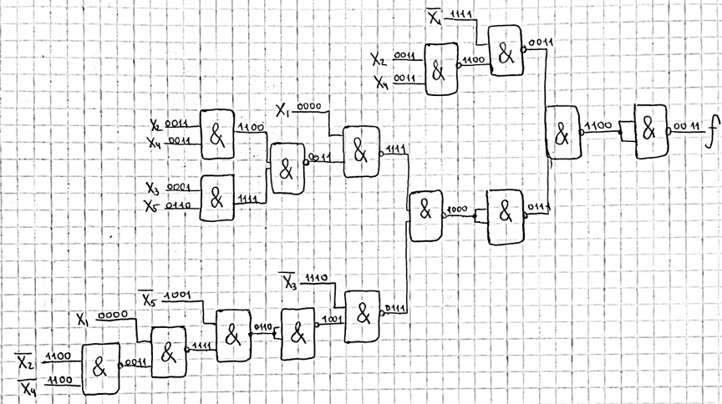

Санкт-Петербургский Национальный Исследовательский Университет

Информационных Технологий Механики и Оптики

Факультет ПИиКТ

Дискретная математика

Курсовая работа

«Синтез комбинационных схем»

Вариант № 69

Часть 2

Преподаватель: Поляков В.И.

Выполнила: Кручинина Д. С.

Группа Р3131

Санкт-Петербург 2022 г.

Построить комбинационную схему, реализующую функцию C = A+3 при t = 0 (A = a1a2a3a4) и C = A+B при t = 1 (A = a1a2, B = a3a4). При переносе устанавливается бит e.

**Таблица истинности**

|  |  |  |  |  |  |  |  |  |  |  |
| --- | --- | --- | --- | --- | --- | --- | --- | --- | --- | --- |
| **№** | **t** | **a1** | **a2** | **a3** | **a4** | **e** | **c1** | **c2** | **c3** | **c4** |
| **0** | 0 | 0 | 0 | 0 | 0 | 0 | 0 | 0 | 1 | 1 |
| **1** | 0 | 0 | 0 | 0 | 1 | 0 | 0 | 1 | 0 | 0 |
| **2** | 0 | 0 | 0 | 1 | 0 | 0 | 0 | 1 | 0 | 1 |
| **3** | 0 | 0 | 0 | 1 | 1 | 0 | 0 | 1 | 1 | 0 |
| **4** | 0 | 0 | 1 | 0 | 0 | 0 | 0 | 1 | 1 | 1 |
| **5** | 0 | 0 | 1 | 0 | 1 | 0 | 1 | 0 | 0 | 0 |
| **6** | 0 | 0 | 1 | 1 | 0 | 0 | 1 | 0 | 0 | 1 |
| **7** | 0 | 0 | 1 | 1 | 1 | 0 | 1 | 0 | 1 | 0 |
| **8** | 0 | 1 | 0 | 0 | 0 | 0 | 1 | 0 | 1 | 1 |
| **9** | 0 | 1 | 0 | 0 | 1 | 0 | 1 | 1 | 0 | 0 |
| **10** | 0 | 1 | 0 | 1 | 0 | 0 | 1 | 1 | 0 | 1 |
| **11** | 0 | 1 | 0 | 1 | 1 | 0 | 1 | 1 | 1 | 0 |
| **12** | 0 | 1 | 1 | 0 | 0 | 0 | 1 | 1 | 1 | 1 |
| **13** | 0 | 1 | 1 | 0 | 1 | 1 | 0 | 0 | 0 | 0 |
| **14** | 0 | 1 | 1 | 1 | 0 | 1 | 0 | 0 | 0 | 1 |
| **15** | 0 | 1 | 1 | 1 | 1 | 1 | 0 | 0 | 1 | 0 |
| **16** | 1 | 0 | 0 | 0 | 0 | 0 | 0 | 0 | 0 | 0 |
| **17** | 1 | 0 | 0 | 0 | 1 | 0 | 0 | 0 | 0 | 1 |
| **18** | 1 | 0 | 0 | 1 | 0 | 0 | 0 | 0 | 1 | 0 |
| **19** | 1 | 0 | 0 | 1 | 1 | 0 | 0 | 0 | 1 | 1 |
| **20** | 1 | 0 | 1 | 0 | 0 | 0 | 0 | 0 | 0 | 1 |
| **21** | 1 | 0 | 1 | 0 | 1 | 0 | 0 | 0 | 1 | 0 |
| **22** | 1 | 0 | 1 | 1 | 0 | 0 | 0 | 0 | 1 | 1 |
| **23** | 1 | 0 | 1 | 1 | 1 | 0 | 0 | 1 | 0 | 0 |
| **24** | 1 | 1 | 0 | 0 | 0 | 0 | 0 | 0 | 1 | 0 |
| **25** | 1 | 1 | 0 | 0 | 1 | 0 | 0 | 0 | 1 | 1 |
| **26** | 1 | 1 | 0 | 1 | 0 | 0 | 0 | 1 | 0 | 0 |
| **27** | 1 | 1 | 0 | 1 | 1 | 0 | 0 | 1 | 0 | 1 |
| **28** | 1 | 1 | 1 | 0 | 0 | 0 | 0 | 0 | 1 | 1 |
| **29** | 1 | 1 | 1 | 0 | 1 | 0 | 0 | 1 | 0 | 0 |
| **30** | 1 | 1 | 1 | 1 | 0 | 0 | 0 | 1 | 0 | 1 |
| **31** | 1 | 1 | 1 | 1 | 1 | 0 | 0 | 1 | 1 | 0 |

**Минимизация булевых функций на картах Карно**

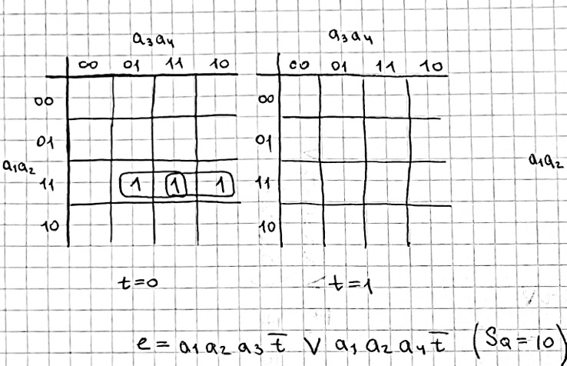

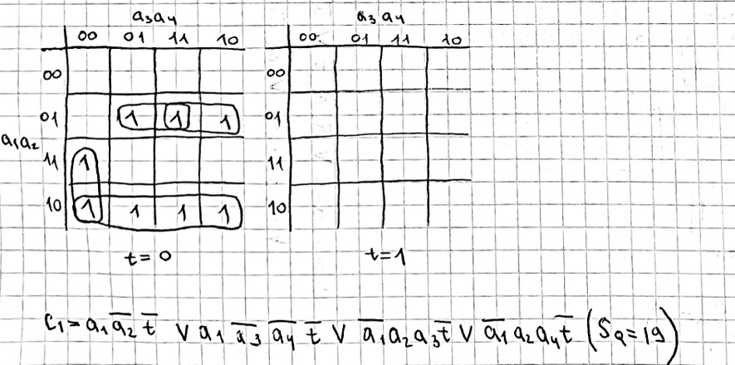

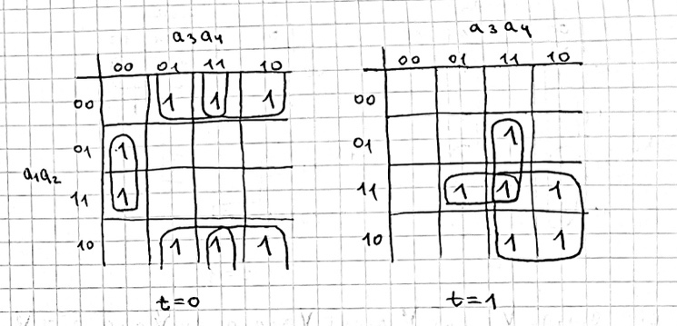

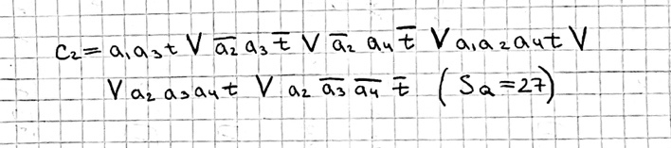

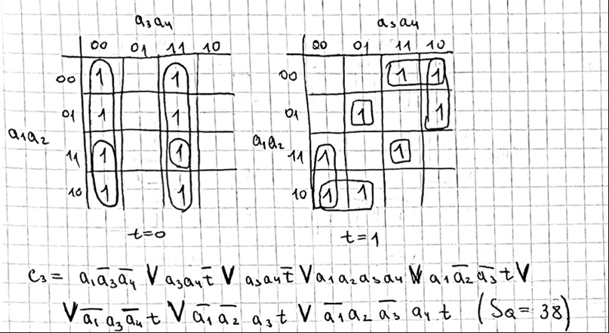

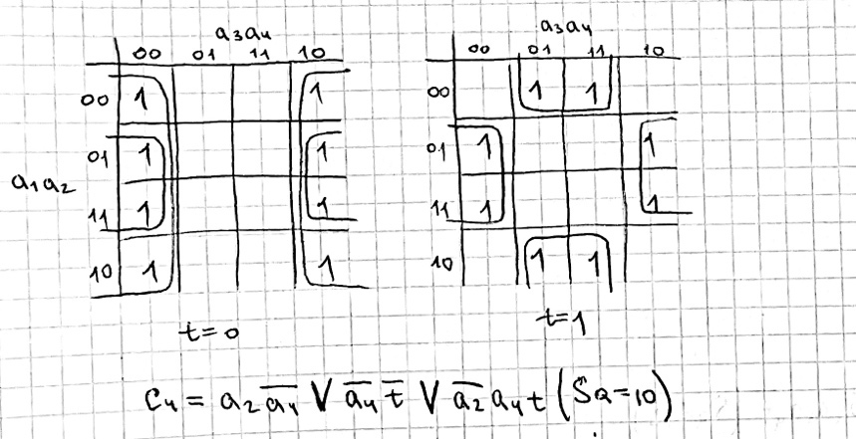

**Преобразование системы булевых функций**

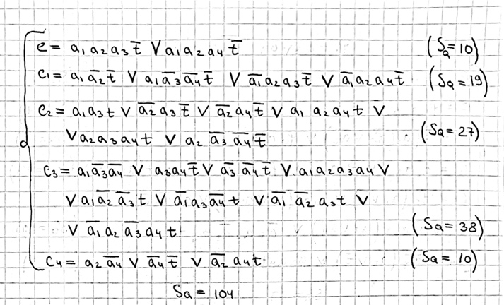

Проведем раздельную факторизацию системы.

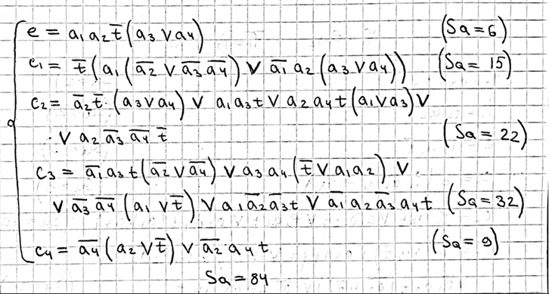

Проведем совместную декомпозицию системы.

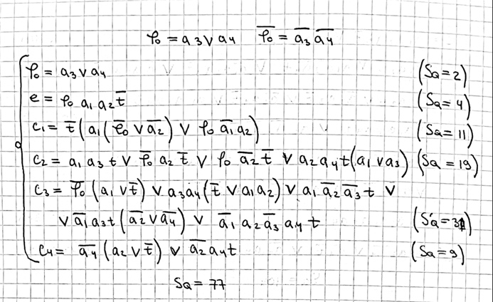

Проведем совместную декомпозицию системы.

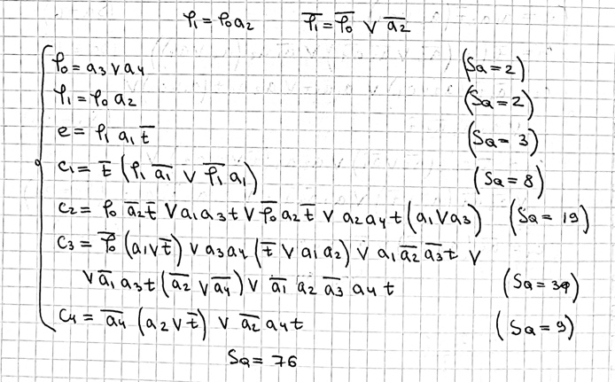

Проведем совместную декомпозицию системы.

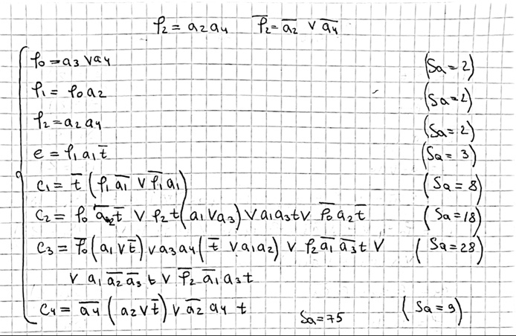

Проведем совместную декомпозицию системы.

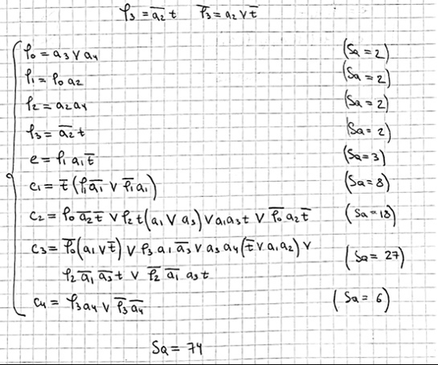

Проведем совместную декомпозицию системы.

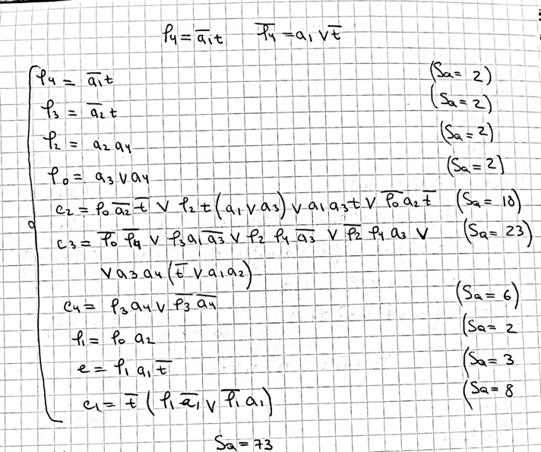

**Синтез комбинационной схемы в булевом базисе**

Анализируем схему на следующем наборе аргументов:

a1 = 1, a2 = 1, a3 = 0, a4 = 0, t = 1

Выходы схемы из таблицы истинности:

e = 0, c1 = 0, c2 = 0, c3 = 1, c4 = 1

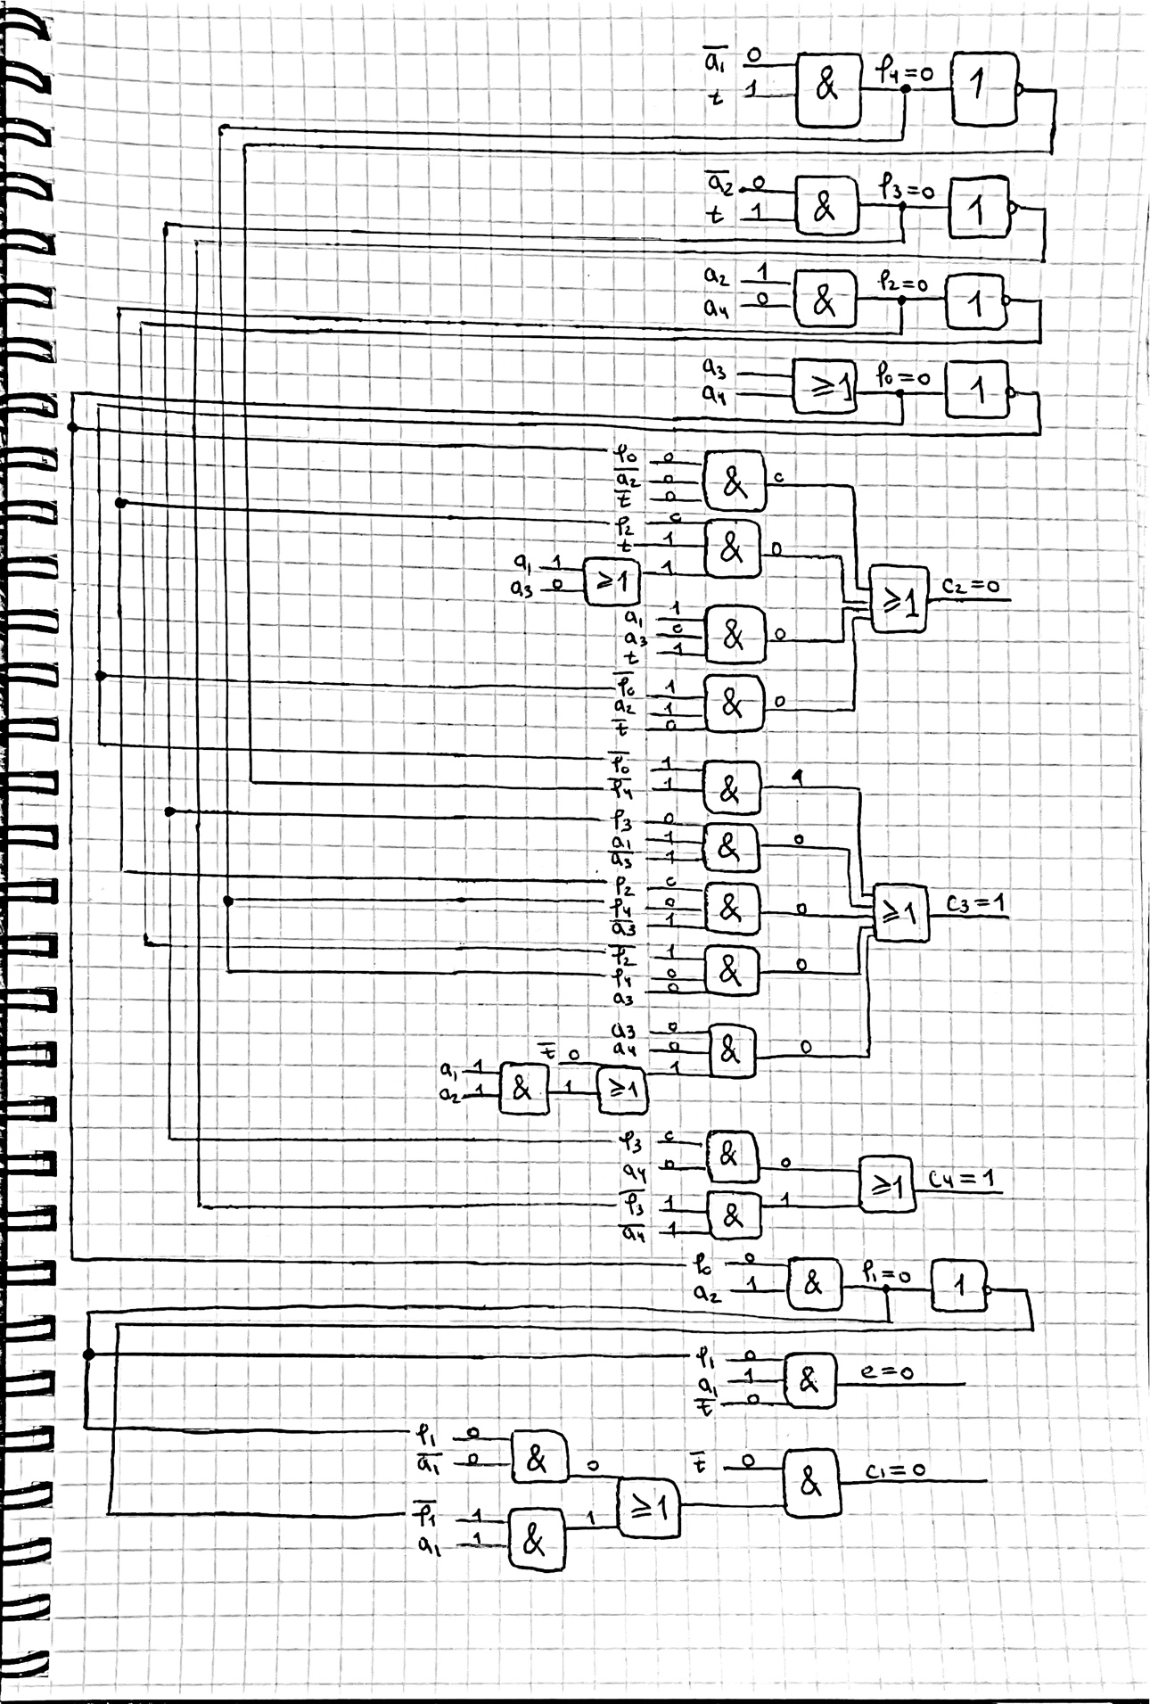

Задержка схемы равна 6,

Цена схемы остаётся той же (73)